La Tricontinental
(La Havane - 3-15 janvier 1966)

Une vague révolutionnaire balaie le monde entier dans la seconde moitié du XXe siècle. Beaucoup de communistes ont pensé qu’elle permettrait un affaiblissement substantiel et définitif de l’impérialisme. La réalité historique dit bien qu’il en a été autrement. Il n’empêche que des pages magnifiques de la lutte ont été écrites. Et des positions solides ont été acquises. Une des plus significatives est l’entrée de l’Amérique latine dans le champ de la construction du socialisme par la victoire des révolutionnaires cubains en janvier 1959.
En juillet 1961, l'Organisation révolutionnaire intégrée (ORI) naît de la fusion du « Mouvement du 26 Juillet » de Fidel Castro, du « Parti socialiste populaire » et du « Directoire révolutionnaire 13 mars ». Le 6 mars 1962, l'ORI devient le « Parti unifié de la révolution socialiste cubaine » (PURSC). Il devient le 3 octobre 1965, le Parti communiste de Cuba (PCC). C’est le modèle le plus limpide de redressement révolutionnaire de tous les « vieux partis ». Il faut l’avoir en tête et au cœur dans la France de 2023.

Comment est née la Tricontinental…
La victoire du Parti communiste chinois le 1er octobre 1949 et la création de la République populaire de Chine marquent – après Octobre 1917 – la deuxième date la plus importante de l’histoire du communisme. Les rapports de force mondiaux se modifient. La puissance populaire des pays coloniaux et semi-coloniaux se met en mouvement.
La Conférence de Bandoeng (Indonésie) marque en 1955 la naissance de ce qui va devenir le Mouvement des Non-Alignés. Il ne concerne que des États. L’Organisation de solidarité des peuples d’Afrique et d’Asie (OSPAA) se réunit pour la première fois à Accra (Ghana) en 1957. Cinq cents délégués de trente-cinq pays y représentent plutôt des mouvements de libération et des partis que des États. Ismaël Touré, frère d’Ahmed Sékou Touré, président de la Guinée (Conakry) préside la commission. Il est assisté de trois vice-présidents, dont le militant anti-impérialiste marocain Medhi Ben Barka.
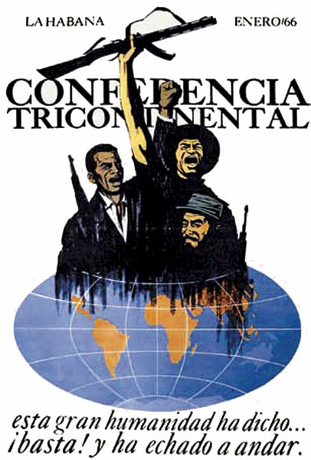
La question qui se pose à l’OSPAA est de savoir si le mouvement doit s’élargir à Cuba, aux Caraïbes et à l’Amérique latine. La question est de nouveau posée au Caire, en mars 1961, par la nouvelle commission (« commission sur le néocolonialisme »), présidée par Medhi Ben Barka. À cette réunion, face aux mouvements « modérés », se remarque le « groupe de Casablanca », ce sont des États dits progressistes (Égypte, Ghana, Guinée, Mali, Libye et Maroc. Ce dernier pays a alors un « gouvernement de gauche » qui est rapidement « renvoyé »). Ce groupe disparaît lors de la proclamation en 1963 de l’Organisation de l’unité africaine (OUA), qui se dote d’une charte au congrès d’Addis-Abeba (Éthiopie). La troisième conférence de l’OSPAA a lieu à Moshi (Tanzanie), en février 1963. Cuba offre d’héberger la réunion suivante. Mais aucune décision n’est prise. Quatrième conférence, Winneba (Ghana) en mai 1965. L’Amérique latine est conviée. Seuls les délégués cubain et vénézuélien sont présents. En janvier 1966, pour le septième anniversaire de la Révolution cubaine (janvier 1959) une réunion est prévue à La Havane. Toutes les délégations acceptent l’invitation, y compris celle d’URSS.
Changement de nom : La conférence devient Organisation de solidarité des peuples d'Asie, d'Afrique et d'Amérique latine - Organización de Solidaridad de los Pueblos de África, Asia y América Latina (OSPAAAL). On la connaît surtout comme la Conférence tricontinentale (ou Tricontinental avec l’orthographe espagnole). Elle s’est tenue du 3 au 15 janvier 1966 à La Havane, à Cuba. Quatre-vingt-deux pays du monde étaient représentés. Les participants proviennent de mouvements d'horizons politiques divers, qu’ils prônent ou non le droit à la résistance armée.
L’assassinat de Medhi Ben Barka
Condamné à mort au Maroc (deux fois), Medhi Ben Barka est en exil entre Le Caire et Genève. Il passe six mois à Alger en 1964. Il donne aux luttes une perspective internationaliste. Il se nourrit des éclats de Frantz Fanon, d’Aimé Césaire, d’Albert Memmi... Ben Barka capte la pensée qui conteste l’impérialisme britannique en Afrique (Jomo Kenyatta, Kwame Nkrumah, Julius Nyerere). En 1964, la capitale algérienne est le foyer intellectuel de la contestation révolutionnaire internationale. On y croise les dirigeants des mouvements de libération des colonies portugaises Angola, Guinée-Bissau, Mozambique, et Cap-Vert, notamment Amilcar Cabral. Le leader étatsunien Malcolm X séjourne à Alger. Ernesto Che Guevara, en route pour les maquis du Congo, y passe au printemps 1965.
Le redressement révolutionnaire du colonel Houari Boumediène a lieu en Algérie le 19 juin 1965. Le président Ben Bella est arrêté.

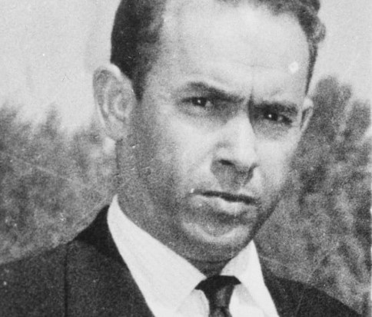
Pour mettre en conjonction tous les mouvements de libération du tiers-monde, Mehdi Ben Barka, au moment de son enlèvement, le 29 octobre 1965 à Paris, préparait la conférence tricontinentale. En octobre 1965, Medhi Ben Barka doit rencontrer, dans un restaurant du centre-de Paris, le réalisateur Georges Franju. On lui propose d’être conseiller historique pour Basta, un film sur la décolonisation. Au moment d’entrer dans le restaurant, il est approché par deux agents français, espions du SDECE (Service de Documentation Etrangère et de Contre-espionnage). Il est contraint de monter dans un véhicule. Les autorités et la presse françaises accusent les services secrets marocains, et l’aide d’autres agences de renseignement. L’objectif : éliminer un dénonciateur habituel de l’impérialisme. C’est un assassinat politique. Il n’a jamais été officiellement acté par les services secrets de la France impérialiste. Mais 58 ans après aucun doute sur le crime n’est permis.
La réunion de La Havane
Le groupe « Le communiste » a publié en 1966 une brochure sur la 1re conférence de solidarité des peuples d’Afrique, d’Asie et d’Amérique latine. Elle a été numérisée. Nous allons la publier sur notre site communistus.eu.
La brochure comprend d’abord un communiqué du groupe Le Communiste :
« Un événement d’une immense portée historique. (p. 1-2)
Ensuite viennent les textes issus de la Conférence elle-même :
« Déclaration générale » (p. 3-12)
« Résolution générale de la commission politique sur le colonialisme et le néo-colonialisme » (p. 13-21)
« Résolution de la commission à l’organisation » (p. 22-24).
Enfin deux textes du Communiste :
« Soutien au peuple vietnamien » (p. 25)
« L’hommage à Medhi Ben Barka » (p. 26)

L’OSPAAAL se donne comme objectif de relier tous les mouvements de lutte anti-impérialistes. Elle dénonce fortement l'apartheid en Afrique du Sud. Elle désigne l'impérialisme et le colonialisme comme les ennemis de tous les peuples. Des décisions y sont prises : le soutien à Cuba jusqu’à la fin du blocus US, le soutien au Viêt Nam pour sa réunification et la désignation des États-Unis comme principal ennemi.
L’OSPAAAL voit la création de l’OLAS (Organisation latino-américaine de solidarité). Elle est lancée en août 1967 et privilégie la lutte armée et la guérilla comme moyen d’étendre la révolution à toute l’Amérique latine.
La deuxième conférence prévue pour 1968 au Caire n'a pas lieu, à cause de la guerre des Six Jours (juin 1967).
La mort d’Ernesto Che Guevara en Bolivie en octobre 1967 marque une pause dans le développement de la guérilla.

Alors, la riposte violente des impérialistes (sur les plans militaire, économique et financier) empêche l’émergence de toute situation révolutionnaire.
Aujourd’hui, il est évident que les textes de l’OSPAAAL en 1966 et de l’OLAS en 1967 sont de la plus haute importance. La victoire du socialisme en Amérique latine nous semble liée à la capacité des peuples et de leurs directions à mettre à l’ordre du jour la guérilla et la révolution communiste.
Lors d’une réunion à Paris le 25 avril 2023 appelée par l’ANC, les Rete dei comunisti italiane et la Plateforme mondiale anti-impérialiste, il apparaît que seuls Cuba et le Venezuela montrent la véritable voie révolutionnaire. Bien entendu, nous y reviendrons.

Cuba : Second mandat présidentiel de Miguel DIAZ-CANEL BERMUDEZ
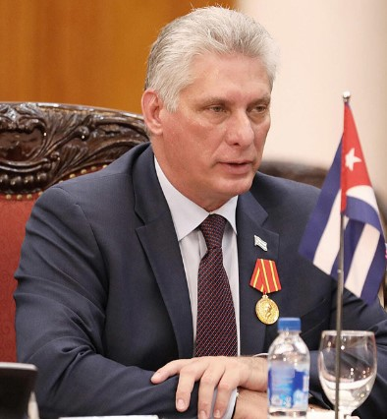
Il a remporté la présidentielle à Cuba, mercredi 19 avril 2023, avec plus de 97 % des voix. Il est devenu président après les frères Fidel et Raul Castro. Seul candidat du Parti communiste cubain (PCC), il est réélu par les 470 membres de l’Assemblée nationale.
Son premier mandat date d’avril 2018. Le 10 octobre 2019, il est désigné président de la République par l'Assemblée nationale avec 99,76 % des voix. C’est la première élection présidentielle à Cuba depuis 1959, à la suite de l'adoption par référendum d'une nouvelle constitution en février.
Le chef de l'État Miguel Diaz-Canel et son adjoint Salvador Valdés Mesa sont reconduits à la tête de l’État cubain pour cinq ans par l'Assemblée nationale. Esteban Lazo succède à Díaz-Canel au titre de président du Conseil d'État, fonction qui n’a plus ses attributions de chef d'État. Manuel Marrero Cruz devient Premier ministre, premier à réoccuper ce poste après sa disparition en 1976.

